# Redis学习

## Redis简介

目前市场主流数据存储都使用关系型数据库。每次操作关系型数据库是都是I/O操作，I/O操作是主要影响程序执行性能原因之一，连接数据库关闭和数据库都是消耗性能的过程。

Redis是NoSQL数据库的一种。 是一种基于key-value的内存数据库。

关系型数据库索引数据结构都是树状结构，当数据量特别大的时候，导致树深度比较深，当深度很深时， 查询性能会大大降低。

多把Redis 作为缓存工具使用(在一些框架中，还把Redis当做临时数据存储工具)。 把数据库中的数据缓存到Redis中，由于Redis的读写性能较好， 访问redis中数据，而不是频繁访问数据库中数据。

Redis以solt(槽)作为数据存储单元，每个槽职工可以存储N多个键值对。 Redis中固定具有16384个槽。 理论上，可以实现一个槽是一个Redis。 每个向Redis存储数据的key都会进行crc16算法得出一个值后对16384取余就是这个key存放的solt位置。

## 使用Redis作为缓存工具时流程

## Redis单机版安装

### 安装redis单机版

### 通过docker 安装redis单机版

1. 在 <https://hub.docker.com/u/library> 中搜索redis相关镜像，并且确定要拉取的redis镜像的版本
2. 通过 docker pull redis:6.0 命令拉取 tag 为6.0 的redis 镜像，命令如下

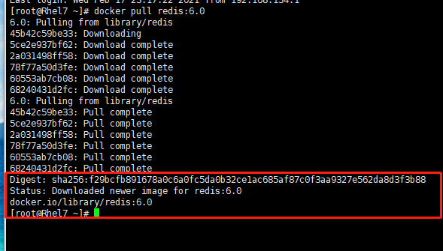

在拉取过程中，可能受网速等影响，速度会比较慢。

1. 创建并启动容器

# docker run –d –name redis –p 6379:6379 –restart always redis:6.0

1. 客户端测试

# docker exec –it redis6 /bin/bash

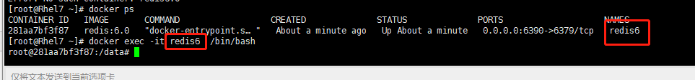

## Redis数据类型

## Reids持久化策略

## Redis主从复制

## Jedis(了解)

## SpringBoot 整合Spring Data Redis

## 缓存穿透

## 缓存击穿

## 缓存雪崩

## 其他资料

Redis desktop manager 客户端使用教程 <http://docs.redisdesktop.com/en/latest/quick-start/>

Redis 命令参考 <http://doc.redisfans.com/>

## 使用过程中遇到的问题

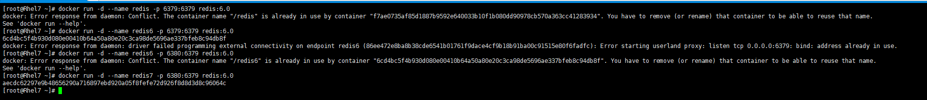

|  |
| --- |
| [root@Rhel7 ~]# docker run -d --name redis -p 6379:6379 redis:6.0  docker: Error response from daemon: Conflict. The container name "/redis" is already in use by container "f7ae0735af85d1887b9592e640033b10f1b080dd90978cb570a363cc41283934". You have to remove (or rename) that container to be able to reuse that name.  See 'docker run --help'.  [root@Rhel7 ~]# docker run -d --name redis6 -p 6379:6379 redis:6.0  6cd4bc5f4b930d080e00410b64a50a80e20c3ca98de5696ae337bfeb8c94db8f  docker: Error response from daemon: driver failed programming external connectivity on endpoint redis6 (86ee472e8ba8b38cde6541b01761f9dace4cf9b18b91ba00c91515e80f6fadfc): Error starting userland proxy: listen tcp 0.0.0.0:6379: bind: address already in use.  [root@Rhel7 ~]# docker run -d --name redis6 -p 6380:6379 redis:6.0  docker: Error response from daemon: Conflict. The container name "/redis6" is already in use by container "6cd4bc5f4b930d080e00410b64a50a80e20c3ca98de5696ae337bfeb8c94db8f". You have to remove (or rename) that container to be able to reuse that name.  See 'docker run --help'.  [root@Rhel7 ~]# docker run -d --name redis7 -p 6380:6379 redis:6.0  aecdc62297e9b48656290a716897ebd920a05f8fefe72d926f8d8d3d8c96064c |